БЛАНК - ЗАКАЗ «ГИБКАЯ ВСТАВКА ПРЯМОУГОЛЬНАЯ»
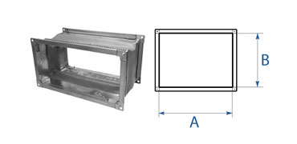
ВАРИАНТЫ СОЕДИНЕНИЙ:
1. ШИНА – «е/ш 20», «е/ш 30»
2. ГЛАДКИЙ КОНЕЦ – «без е/ш»
3. ФЛАНЕЦ ИЗ УГОЛКА – «уг.25», «уг.32», «уг.40»

№ | AXB (мм) | Кол-во (шт.) | Соединение | Шина (e/ш 20, e/ш 30) | Примечание

БЛАНК - ЗАКАЗ «ГИБКАЯ ВСТАВКА КРУГЛАЯ»
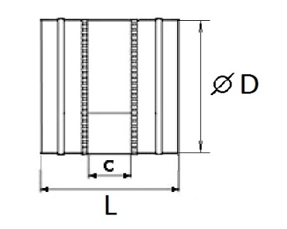

№ | D (мм) | L (мм) | Исполнение | Соединение | Кол-во (шт.) | Примечание

